N | Tipologia | Descrizione | Priorità
1 | Funzionale | L'utente deve poter visualizzare  tutti gli abiti presenti | MUST
2 | Funzionale | L'utente deve poter aggiungere  un abito all'appendiabiti | MUST
3 | Funzionale | L'utente deve poter cercare  un abito data la sua posizione nell'appendiabiti | MUST
4 | Funzionale | L'utente deve poter visualizzare tutte gli abiti corrispondenti ad una marca (in ordine alfabetico) | MUST
5 | Funzionale | L'utente deve poter visualizzare tutte gli abiti di prezzo inferiore a un determinato prezzo massimo | MUST
6 | Funzionale | L'utente deve poter rimuovere  un abito dall'appendiabiti | MUST
7 | Funzionale | L'utente deve poter salvare l'appendiabiti su un file di testo CSV | MUST
8 | Funzionale | L'utente deve poter importare degli abiti nell'appendiabiti da un file di testo CSV | MUST
9 | Tecnologico | L'appendiabiti deve poter essere salvato su un file binario | MUST
10 | Tecnologico | L'appendiabiti deve poter essere caricato da un file binario | MUST

Diagramma dei casi d'uso
attori: magazziniere

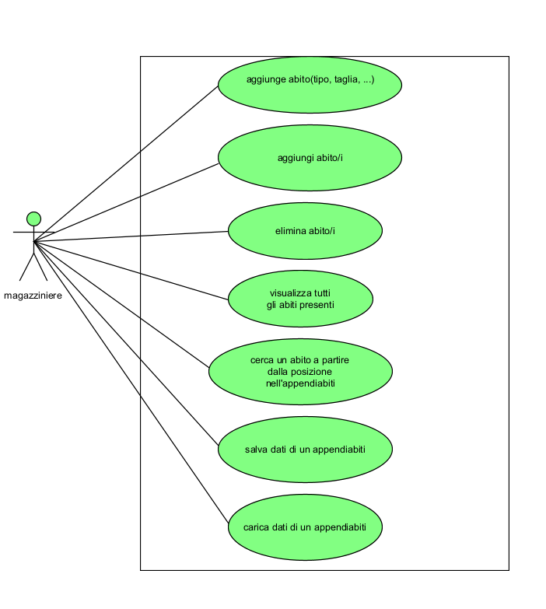
diagramma delle classi:

